小学五年级下册第七单元《折线统计图》测试题
一、填空。（16分）
1、护士统计一位病危患者一昼夜的体温变化情况，应选用（ ）统计图比较合适。
2、爸爸要统计小红语文、数学、英语每次月考成绩，看看是进步还是后退，应选用（ ）统计图。
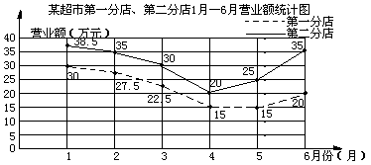
3、从统计图中容易看出各种数量多少的是（ ）统计图；能能清楚地看出数量增减变化的是（ ）统计图。
4、 这是一幅（ ）统计图。
（ ）月到（ ）月营业额下降得最快.
（ ）分店的营业额较高。

二、选择。（9分）
1、反映某种股票的涨跌情况，最好选择（ ）
A、折线统计图 B、条形统计图
2、要把我国“五岳”主峰的海拔制成统计图，最好制成（ ）统计图。
A、折线 B、条形
3、每天早晨王奶奶都去散步，下图描述了她散步过程中离家的距离S（米）与散步所用的时间关系，依据下图描述，符合王奶奶散步情景的是（ ）
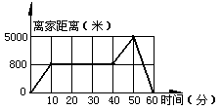
A、从家出发，到广场活动一会就回家了。
B、从家出发，到广场活动一会，又信前走一段，然后回家了。
C、从家出发，一直没停留，然后回家了。
D、从家出发，到广场活动30分钟，然后回家了。

三、计算（12分）
0÷3.89＝ 3.52÷1＝ 37.2×99＋37.2=
6.4÷4﹦ 1.5÷0.3﹦ 1×0.4÷1×0.4=
1.8×5﹦ 7.2÷0.9﹦ 25×4÷0.25×4=
2.2×6﹦ 8.4÷0.4﹦ 9÷5－1.9÷5﹦

四、看图回答问题。
1、根据这张折线统计图，你能回答下面的问题吗？（10分）
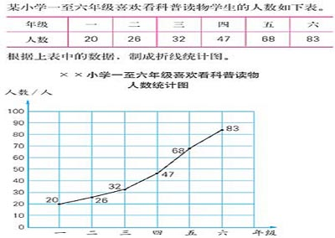
（1）左边折线统计图中横坐标是（ ），纵坐标是（ ），图中1格代表是多少人？

（2）一至六年级喜欢看科普读物一共有多少人？

（3）小淘气所在年级喜欢看科普读物的人数排在第3位，小淘气是哪个年级的？

（4）喜欢看科普读物的人数上升幅度最大的是哪个年级到哪个年级之间？

（5）你还能提出哪些数学问题？

2、已知某县农民2002年------2006年每人年平均收入的情况如下。（10分）
蔬菜种植：
2002年每人年平均收入1680元；

2003年每人年平均收入2025元；
2004年每人年平均收入21250元；
2005年每人年平均收入2220元；
2006年每人年平均收入2300元。
畜牧养殖：
2002年每人年平均收入2000元；
2003年每人年平均收入2450元；
2004年每人年平均收入2300元；
2005年每人年平均收入2650元；2006年每人年平均收入3000元。
根据上面的数据，在方格纸上制成折线统计图。（自己设计标题和图例）

3、某小学气象小组的同学7月10日这一天来学校测校园的气温，他们每隔一小时测一次，并把测得的数据画成了折线统计图。请你根据折线统计图，回答下面的问题。（10分）
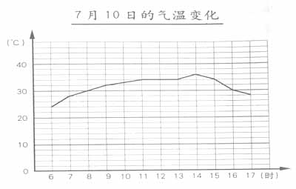
（1）、这张折线统计图的横轴表示什么？纵轴表示什么？

（2）、纵轴上的1小格表示多少℃？横轴上的1小格表示多少时间？

（3）．写出这一天下面时刻的气温：7时的气温（ ）；13时的气温（ ）。

（4）．这一天几时气温达到最高？气温是多少？

（5）．这一天从几时到几时气温上升幅度最大？

（6）.这一天从几时到几时气温没有变化？

4、北京路小学五年级4班共有50名学生。这个班2002～2007年拥有电话和电脑的家庭户数如下表。（13分）
年份  项目 | 2002 | 2003 | 2004 | 2005 | 2006 | 2007
电 话 | 29 | 35 | 46 | 50 | 50 | 50
电 脑 | 11 | 15 | 18 | 24 | 38 | 45
1、根据表中的数据，绘制折线统计表。
单位：台 08年3月

2、拥有电话的户数哪两年增长幅度最大？

3、拥有电脑的户数哪两年增长幅度最大？

4、从统计数据中，你还想到了什么？

5、哈尔滨市与南京市的月平均气温统计图。（10分）
(2007年7月～10月)
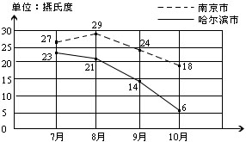

（1）两个城市在（ ）月温差最小，在（ ）月温差最大。
（2）（ ）市（ ）月的平均气温与前一个月比下降最快。
（3）这两个城市的月平均气温变化趋势是什么

6、下面是A、B两市去年上半年降水量情况统计图。（10分）

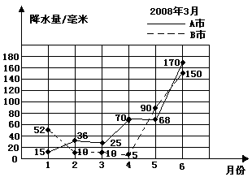

（1）表示A市、B市降水量的分别是哪一条折线？

（2）哪个月两个城市的降水量最接近？哪个月两个城市的降水量相差最大？

（3）从图中还能获得哪些信息？

答案
一、填空。 1、折线 2、折线 3、条形 折线 4、折线 3 4 第二
二、ABB
三、0 3.52 3720 1.6 5 0.16 9 8 1600 13.2 21 1.42
四、1、（1）年级 人数 10人 （2）、256人 （3）三年级
3、（1）时间 温度 (2)2℃ 1小时 （3）28℃ 34℃ （4）14时 36℃
（5）6时到7时 （6）11时到13时
4、（2）03年到04年 （3）05年到06年
5、（1）7 10 （2）哈尔滨 10
6、（2）3 4

